Grupa młodsza 3 i 4l.
Drogie Dzieci i Rodzice!
Chwalmy Boga, bo jest dobry!
Kochane dzieci nadchodzą święta Wielkanocne. Wam i Waszym Rodzicom życzę dużo radości.
Cieszymy się, że Jezus żyje.
1. Przygotujmy nasze serca do modlitwy. Popatrzmy na wiszący krzyż w naszym domu i zróbmy trzy kroki do Jezusa / trzy kroki w stronę wiszącego krzyża/. Poprośmy Jezusa o dobre serce, o dobry dzień i o dobrą zabawę. Poprośmy także o zdrowie.
2. Opowiadanie z wykorzystaniem gestów aktywizujących.
Jezus umarł /zamykamy oczy/. Przyjaciele zdjęli go z krzyża. Zawinęli w płótno /ruch dłoni naśladujący bandażowanie/. Włożyli Ciało Jezusa do grobu. /Wyciągamy dłonie przed siebie/. Grób zamknęli kamieniem /ruch naśladujący pchanie kamienia/. Odeszli.
Do grobu przyszli żołnierze. Zapieczętowali grób / uderzamy jedną piąstką o drugą/. Trzymali straż /salutujemy/ .
Rano wzeszło słońce /podnosimy otwartą dłoń do góry kulistym ruchem/. Do grobu przyszły kobiety. Były smutne. Chciały namaścić ciało Jezusa /pocieramy jedną dłonią o drugą/. Grób był otwarty. Kamień odsunięty, żołnierzy nie było. Przy grobie siedział Anioł / składamy dłonie jak do modlitwy/. Anioł powiedział:
- Jezus żyje! Kobiety z radością pobiegły powiedzieć o tym uczniom /uśmiech na twarzy/.
3. Czy zapamiętaliście historię? Rodzic zadaje pytania, dziecko odpowiada
- Gdzie przyjaciele złożyli ciało Jezusa?
- Czym zamknęli grób?
-Kto pilnował grobu?
-Kto przyszedł rano do grobu?
- Kto powiedział Kobietom, że Jezus żyje?

4. Przypatrzcie się uważnie poniższym obrazkom. Czym się różnią? Co mają podobnego?
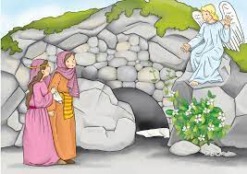
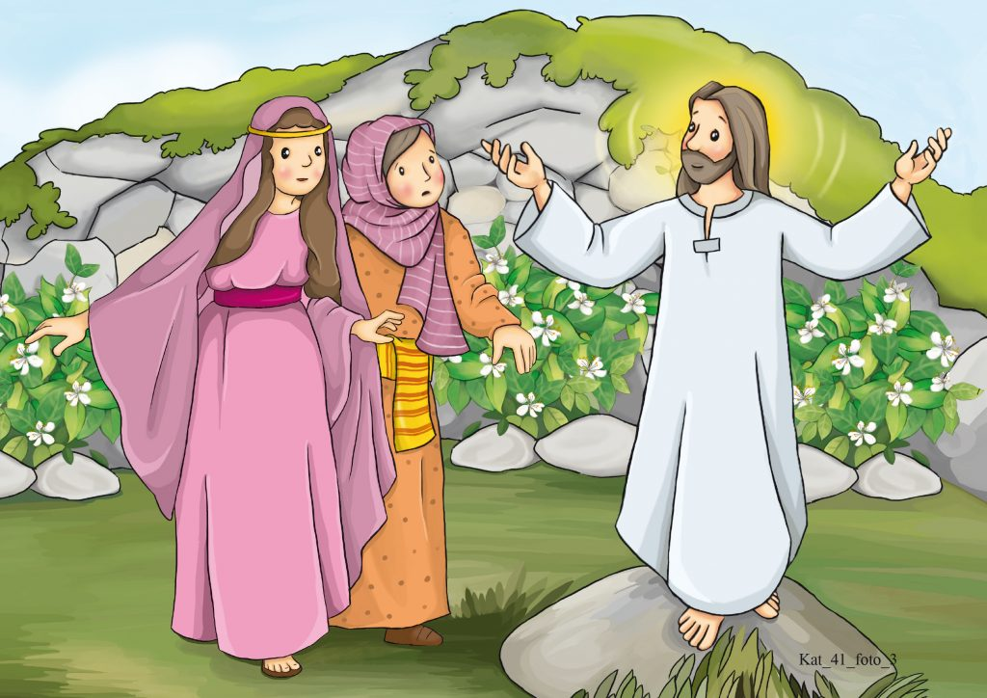
5.Na pamiątkę zmartwychwstania Jezusa obchodzimy Wielkanoc. Idziemy poświęcić w koszyku pokarmy. W koszyku najważniejszy jest baranek bo On przypomina łagodnego i dobrego Pana Jezusa.

Posłuchajcie piosenki o świętach link poniżej:
https://www.youtube.com/watch?v=KyeLlFX0p2g

6. Wybierzcie jeden rysunek baranka. Wydrukujcie i pokolorujcie baranka najładniej jak potraficie. Możecie po świętach przynieść Wasze pokolorowane baranki do przedszkola. Z radością zobaczę Wasze prace.7. 